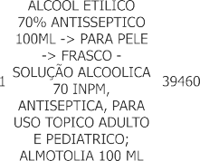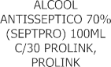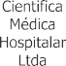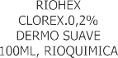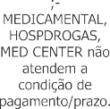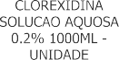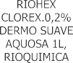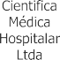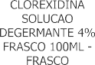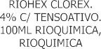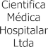

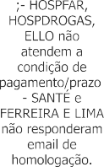

RESULTADO – TOMADA DE PREÇO N° 2024161TP54632HEMNSL

O Instituto de Gestão e Humanização – IGH, entidade de direito privado e sem fins lucrativos, classificado como Organização Social, vem tornar público o resultado da Tomada de Preços, com a finalidade de adquirir bens, insumos e serviços para o

HEMNSL - Hospital Est. Maternidade Nossa Senhora de Lourdes, com endereço à Rua 230, Qd. 709, S/N, Setor Nova Vila, Goiânia/GO, CEP: 74.640-210.







                
                
                
                
                
                





